|  |  |  |
| --- | --- | --- |
| unitbv.emf | **Universitatea *Transilvania* din Brașov**  **Facultatea de Inginerie Electrică și Știința Calculatoarelor**  **Departamentul Automatică şi Tehnologia Informaţiei** | iesc.emf |

**PROIECT LA PCLP3**

**CONVERTOR ÎNTRE DIFERITE MĂRIMI FIZICE**

|  |  |
| --- | --- |
| Vlad Petru Tittes Gherman  Andrei Dumitru Vodă  *Gr. 4432, AIA II* | vlad4.jpg  andrei1.jpg |

**BRAȘOV, 2014**

**CUPRINS**

Cap. 1. PREZENTAREA TEMEI PROIECTULUI 3

1.1. Introducere 3

1.1.1. Mărimi fundamentale şi derivate 3

1.1.2. Sistemul Internaţional de unităţi măsură (SI) 3

1.2. Convertorul de mărimi 4

Cap. 2. PREZENTAREA PROGRAMELOR UTILIZATE ÎN REALIZAREA APLICAŢIEI 4

2.1. Descrierea serverului WEB utilizat XAMPP 4

2.1.1. MySQL 4

2.1.2. PHP 4

2.1.3. phpMyAdmin 5

2.2. HTML5 5

2.3. CSS3 6

2.4. JavaScript 6

2.5. jQuery 6

2.6. jQuery UI 7

Cap. 3. DESCRIEREA INTERFEȚEI ȘI A CODULUI SURSĂ 8

3.1 DESCRIEREA INTERFEȚEI GRAFICE 8

3.2 DESCRIEREA FIŞIERULUI INDEX.HTML 10

3.3 DESCRIEREA FIŞIERELOR *.CSS 13

3.4 DESCRIEREA FIŞIERELOR *.JS 14

3.5 DESCRIEREA INTERFEȚEI LOGIN 15

CONCLUZII 18

BIBLIOGRAFIE 19

ANEXE 20

Cap. 1. PREZENTAREA TEMEI PROIECTULUI

Aplicație ce verifică validitatea unui document HTML din punct de vedere sintactic și generează o versiune aranjată după diferite reguli impuse de utilizator.

Aplicația va oferi o interfață grafică de comunicație cu utilizatorul.

# Introducere

Numim mărime, în general, tot ceea ce variază cantitativ. De mare importanţă practică sunt mărimile fizice care pot fi evaluate cantitativ, exprimându-le valoric. În acest scop se aleg mărimi de referinţă, de aceeaşi natură cu cele de măsurat, în raport cu care se pun în corespondenţă biunivocă valorile cu şirul numerelor naturale. Cu alte cuvinte, mărimile fizice sunt măsurabile, direct sau indirect, cu mijloace de măsurare adecvate.

Mărimile fizice caracterizează şi măsoară proprietăţi fizice ale materiei determinând: starea, evoluţia stării, fenomene care satisfac legi obiective.

### Mărimi fundamentale şi derivate

Mărimile fizice se definesc prin relaţii de definiţie şi prin legi fizice în care intervin. Mărimile independente, care se definesc direct prin indicarea unităţii de măsură şi aprocedeului de măsurare şi indirect în funcţie de alte mărimi, se numesc mărimi funda mentale.

Alegerea unei mărimi ca mărime fundamentală se face în funcţie de precizia cu care se poate realiza şi reproduce unitatea de măsură a ei. Numărul mărimilor fundamentale nu este limitat, însă este de preferat ca acest număr să nu fie prea mare. Prima dată, s-au adoptat ca mărimi fundamentale: lungimea, masa şi timpul, după care a apărut necesitatea adoptării şi a altor mărimi: forţa, permitivitatea electrică, permeabilitatea magnetică, intensitatea curentului electric etc. În prezent sunt adoptate următoarele mărimi fundamentale: lungimea, masa, timpul, temperatura absolută,intensitatea curentului electric şi intensitatea luminoasă. Ulterior, din motive de necesitate, li s-a adăugat acestor mărimi şi cantitatea de substanţă.

Cu ajutorul mărimilor fundamentale se definesc mărimile derivate. De exemplu, viteza este o mărime derivată care, în mişcarea uniformă pe o anumită direcţie, se defineşte prin relaţia următoare:

### Sistemul Internaţional de unităţi măsură (SI)

Unităţile fundamentale împreună cu unităţile derivate definite constituie sistemul de unităţi

de măsură.

Deoarece unităţile fundamentale se aleg în mod convenţional, unui sistem de dimensiuni îi pot corespunde mai multe sisteme de unităţi de măsură, dar fiecare trebuie să îndeplinească anumite condiţii:

− unităţile fundamentale să fie independente;

− să poată fi aplicat în toate capitolele fizicii;

− să fie coerent.

Existenţa unui număr mare de sisteme de unităţi de măsură, a dus la mari dificultăţi în

ştiinţă şi tehnică şi în consecinţă a apărut necesitatea uniformizării măsurărilor în toate domeniile fizicii utilizând un sistem standard de unităţi de măsură.

În cadrul celei de-a –XI-a Conferinţe Generale de Măsuri şi Greutăţi (Paris 1960) s-a hotărât adoptarea Sistemului Internaţional de unităţi (S.I.)

# Convertorul de mărimi

Conversia mărimilor este o operaţie importantă în toate domeniile ştiinţei şi tehnicii deoarece se poate face trecerea de la o unitate de măsură specifică unei mărimi de măsură la o altă unitate de măsură specifică altei mărimi fizice.

Se poate face şi convertirea multiplilor sau submultiplilor specifici mărimilor fizice fundamentale şi derivate.

Cap. 2. PREZENTAREA PROGRAMELOR UTILIZATE ÎN REALIZAREA APLICAŢIEI

Programele utilizate la realizarea acestei aplicaţii sunt XAMPP**[1]** pentru Windows v5.6.3 (PHP**[2]** v5.6.3) ca server WEB, HTML5**[3]**, CSS3**[4]**, JavaScript**[5]**, jQuery 1.11.1**[6]**, jQuery UI**[7]**.

Am mai folosit şi programe de grafică IrfanView v4.38 şi program de redactare cod sursă Sublime Text v2.0.2.

# Descrierea serverului WEB utilizat XAMPP

XAMPP este cel mai popular mediu de dezvoltare PHP

XAMPP este total gratuit, o distribuţie Apache uşor de instalat ce conţine MySQL**[8]**, PHP şi Perl**[9]**. Scopul XAMPP este de a construi o distribuţie uşor de instalat pentru dezvoltatori şi astfel să păşească în lumea Apache. Pentru a fi mai comod dezvoltatorilor web, XAMPP este configurat cu toate facilităţile active. În cazul folosirii în scopuri comerciale vă rugăm să luaţi la cunoştinţă licenţele produselor incluse, din punctul de vedere al XAMPP folosirea în scopuri comerciale este de asemenea gratuită. În prezent există distribuţii pentru Windows, Linux, şi OS X.

### MySQL

MySQL este un [sistem de gestiune a bazelor de date](http://ro.wikipedia.org/wiki/Sistem_de_gestiune_a_bazelor_de_date) [relaționale](http://ro.wikipedia.org/w/index.php?title=Baze_de_date_rela%C8%9Bionale&action=edit&redlink=1), produs de compania suedeză [MySQL AB](http://ro.wikipedia.org/wiki/MySQL_AB) și distribuit sub [Licența Publică Generală GNU](http://ro.wikipedia.org/wiki/Licen%C8%9Ba_Public%C4%83_General%C4%83_GNU). Este cel mai popular SGBD [open-source](http://ro.wikipedia.org/wiki/Open-source) la ora actuală, fiind o componentă cheie a stivei [LAMP](http://ro.wikipedia.org/wiki/LAMP) ([Linux](http://ro.wikipedia.org/wiki/Linux), [Apache](http://ro.wikipedia.org/wiki/Apache), MySQL, [PHP](http://ro.wikipedia.org/wiki/PHP)).

Deși este folosit foarte des împreună cu [limbajul de programare](http://ro.wikipedia.org/wiki/Limbaj_de_programare) [PHP](http://ro.wikipedia.org/wiki/PHP), cu MySQL se pot construi aplicații în orice limbaj major. Există multe scheme API disponibile pentru MySQL ce permit scrierea aplicațiilor în numeroase limbaje de programare pentru accesarea bazelor de date MySQL, cum are fi: C, C++, C#, Java, Perl, PHP, Python, FreeBasic, etc, fiecare dintre acestea folosind un tip spefic API (Application Programming Interface).

### PHP

PHP este un [limbaj de programare](http://ro.wikipedia.org/wiki/Limbaj_de_programare). Numele PHP provine din [limba engleză](http://ro.wikipedia.org/wiki/Limba_englez%C4%83) și este un acronim recursiv : Php: HypertextPreprocessor. Folosit inițial pentru a produce pagini web dinamice, este folosit pe scară largă în dezvoltarea paginilor și aplicațiilor [web](http://ro.wikipedia.org/wiki/Web).

Se folosește în principal înglobat în codul [HTML](http://ro.wikipedia.org/wiki/HTML), dar începând de la versiunea 4.3.0 se poate folosi și în mod „linie de comandă” ([CLI](http://ro.wikipedia.org/wiki/CLI)), permițând crearea de aplicații independente. Este unul din cele mai importante limbaje de programare web [open-source](http://ro.wikipedia.org/wiki/Open-source) și [server-side](http://ro.wikipedia.org/w/index.php?title=Server-side&action=edit&redlink=1), existând versiuni disponibile pentru majoritatea [web serverelor](http://ro.wikipedia.org/wiki/Server) și pentru toate sistemele de operare.

### phpMyAdmin

phpMyAdmin[10] este un [sistem de gestiune a bazelor de date](http://ro.wikipedia.org/wiki/Sistem_de_gestiune_a_bazelor_de_date) [MySQL](http://ro.wikipedia.org/wiki/MySQL) [liber](http://ro.wikipedia.org/wiki/Software_liber), [open source](http://ro.wikipedia.org/wiki/Open_source), scris în [PHP](http://ro.wikipedia.org/wiki/PHP) și destinat administrării [bazelor de date](http://ro.wikipedia.org/wiki/Baz%C4%83_de_date) prin intermediul unui [browser web](http://ro.wikipedia.org/wiki/Browser_web).

Prin phpMyAdmin se pot întreprinde diverse operații cum ar fi crearea, modificarea sau ștergerea bazelor de date, tabelelor, câmpurilor sau rândurilor; executarea de comenzi (interogări) [SQL](http://ro.wikipedia.org/wiki/SQL).

# HTML5

HTML este o formă de marcare orientată către prezentarea documentelor text pe o singura pagină, utilizând un software de redare specializat, numit agent utilizator HTML, cel mai bun exemplu de astfel de software fiind browserul web. HTML furnizează mijloacele prin care conținutul unui document poate fi adnotat cu diverse tipuri de metadate și indicații de redare.

Indicațiile de redare pot varia de la decorațiuni minore ale textului, cum ar fi specificarea faptului că un anumit cuvânt trebuie subliniat sau că o imagine trebuie introdusă, până la scripturi sofisticate, hărți de imagini și formulare. Metadatele pot include informații despre titlul și autorul documentului, informații structurale despre cum este împărțit documentul în diferite segmente, paragrafe, liste, titluri etc. și informații cruciale care permit ca documentul să poată fi legat de alte documente pentru a forma astfel [hiperlink](http://ro.wikipedia.org/wiki/Hiperlink)-uri (sau [web](http://ro.wikipedia.org/wiki/Web)-ul).

HTML este prescurtarea de la Hyper Text Mark-up Language si este codul care sta la baza paginilor web.

Paginile HTML sunt formate din etichete (tag-uri) și au extensia „html” sau „htm”. În marea lor majoritate aceste etichete sunt pereche, una de deschidere <tag> și alta de închidere </tag>, mai există și cazuri în care nu se închid, atunci se folosește <tag />. Navigatorul web interpretează aceste etichete afișând rezultatul pe ecran. HTML-ul este un limbaj care nu face deosebire între litere majuscule și minuscule.

Pagina principala a unui domeniu este fisierul „index.html” respectiv „index.htm”. Această pagină este setată a fi afișată automat la vizitarea unui domeniu.

Componența unui document HTML este:

1. versiunea HTML a documentului
2. zona head cu etichetele <head> </head>
3. zona body cu etichetele <body> </body> sau <frameset> </frameset>

HTML5 aduce multe noi caracteristici sintactice. Acestea cuprind elemente ca <video>, <audio>, <header> și [<canvas>](http://ro.wikipedia.org/w/index.php?title=Canvas&action=edit&redlink=1) [elemente HTML](http://ro.wikipedia.org/w/index.php?title=Element_HTML&action=edit&redlink=1), precum și integrarea conținutului [SVG](http://ro.wikipedia.org/wiki/Scalable_Vector_Graphics) care a înlocuiește utilizarea tag-ului generic <object>. Aceste noutăți sunt proiectate pentru a facilita includerea și manipularea în web a conținuturilor multimedia și grafice fără a fi nevoie să se recurgă la proprietățile de plugin și API.

# CSS3

CSS (Cascading Style Sheets) este un standard pentru formatarea elementelor unui document [HTML](http://ro.wikipedia.org/wiki/HTML). Stilurile se pot atașa elementelor HTML prin intermediul unor fișiere externe sau în cadrul documentului, prin elementul <style> și/sau atributul style. CSS se poate utiliza și pentru formatarea elementelor [XHTML](http://ro.wikipedia.org/wiki/XHTML), [XML](http://ro.wikipedia.org/wiki/XML) și [SVGL](http://ro.wikipedia.org/w/index.php?title=SVGL&action=edit&redlink=1)

CSS3 reprezintă un upgrade ce aduce câteva atribute noi și ajută la dezvoltarea noilor concepte in webdesign.

Unele dintre cele mai importante segmente (module) noi adăugate acestui standard pentru formatarea elementelor HTML aduc un plus considerabil in dezvoltarea activități webdesign.

Mai jos sunt prezente in listă cele mai importante modulele adăugate in CSS3:

* Selectors
* Box Model
* Backgrounds and Borders
* Image Values and Replaced Content
* Text Effects
* 2D/3D Transformations
* Animations
* Multiple Column Layout
* User Interface

# JavaScript

JavaScript (JS) este un [limbaj de programare](http://ro.wikipedia.org/wiki/Limbaj_de_programare) [orientat obiect](http://ro.wikipedia.org/wiki/Programare_orientat%C4%83_pe_obiecte) bazat pe conceptul [prototipurilor](http://ro.wikipedia.org/w/index.php?title=Prototip_(POO)&action=edit&redlink=1). Este folosit mai ales pentru introducerea unor funcționalități în paginile web, codul Javascript din aceste pagini fiind rulat de către [browser](http://ro.wikipedia.org/wiki/Browser_web). Limbajul este binecunoscut pentru folosirea sa în construirea [siturilor web](http://ro.wikipedia.org/wiki/Website), dar este folosit și pentru acesul la obiecte încastrate (embedded objects) în alte aplicații. A fost dezvoltat inițial de către [Brendan Eich](http://ro.wikipedia.org/wiki/Brendan_Eich) de la [Netscape Communications Corporation](http://ro.wikipedia.org/wiki/Netscape_Communications_Corporation) sub numele de Mocha, apoi LiveScript, și denumit în final JavaScript.

În ciuda numelui și a unor similarități în sintaxă, între JavaScript și limbajul Java nu există nicio legătură. Ca și [Java](http://ro.wikipedia.org/wiki/Java), JavaScript are o sintaxă apropiată de cea a [limbajului C](http://ro.wikipedia.org/wiki/Limbajul_de_programare_C), dar are mai multe în comun cu [limbajul Self](http://ro.wikipedia.org/w/index.php?title=Limbajul_Self&action=edit&redlink=1) decât cu [Java](http://ro.wikipedia.org/wiki/Limbajul_Java).

# jQuery

jQuery este o [platformă de dezvoltare](http://ro.wikipedia.org/wiki/Platforme_dezvoltare_Web) [JavaScript](http://ro.wikipedia.org/wiki/JavaScript), concepută pentru a ușura și îmbunătăți procese precum traversarea arborelui [DOM](http://ro.wikipedia.org/w/index.php?title=DOM&action=edit&redlink=1) în [HTML](http://ro.wikipedia.org/wiki/HTML), managementul inter-browser al evenimentelor, animații și cereri tip [AJAX](http://ro.wikipedia.org/wiki/AJAX). jQuery a fost gândit să fie cât mai mic posibil, disponibil în toate versiunile de browsere importante existente, și să respecte filosofia "[Unobtrusive JavaScript](http://ro.wikipedia.org/w/index.php?title=Unobtrusive_JavaScript&action=edit&redlink=1)"

jQuery se poate folosi pentru a rezolva următoarele probleme specifice programării web:

* selecții de elemente în arborele [DOM](http://ro.wikipedia.org/w/index.php?title=Document_Object_Model&action=edit&redlink=1) folosind propriul motor de selecții open source [Sizzle](http://sizzlejs.com/), un proiect născut din jQuery
* parcurgere și modificarea arborelui DOM (incluzând suport pentru selectori [CSS](http://ro.wikipedia.org/wiki/CSS) 3 și [XPath](http://ro.wikipedia.org/wiki/XPath) simpli)
* înregistrarea și modificarea evenimentelor din browser
* manipularea elementelor [CSS](http://ro.wikipedia.org/wiki/CSS)
* efecte și animații
* utilități - versiunea browser-ului, funcția each.

# jQuery UI

jQuery UI este o colecţie de widgeturi grafice, animaţii şi efecte vizuale şi teme implementate folosind jQuery, CSS şi HTML5.

La fel ca şi jQuery este un program gratuit, open-source, distribuit de jQuery Foundation începând din luna septembrie, anul 2007, sub licenţa MIT.

jQuery a fost clădit pentru a fi utilizat de către dezvoltatorii și designerii de site-uri web. Este construit astfel încât să obții rezultate foarte rapid scriind cât mai puțin cod și potrivindu-se cu cele mai multe cazuri.

Cap. 3. DESCRIEREA INTERFEȚEI ȘI A CODULUI SURSĂ

# 3.1 DESCRIEREA INTERFEȚEI GRAFICE

La proiectarea interfeței grafice am ținut cont ca acesta să fie ușor de folosit de către orice vizitator al site-ului.

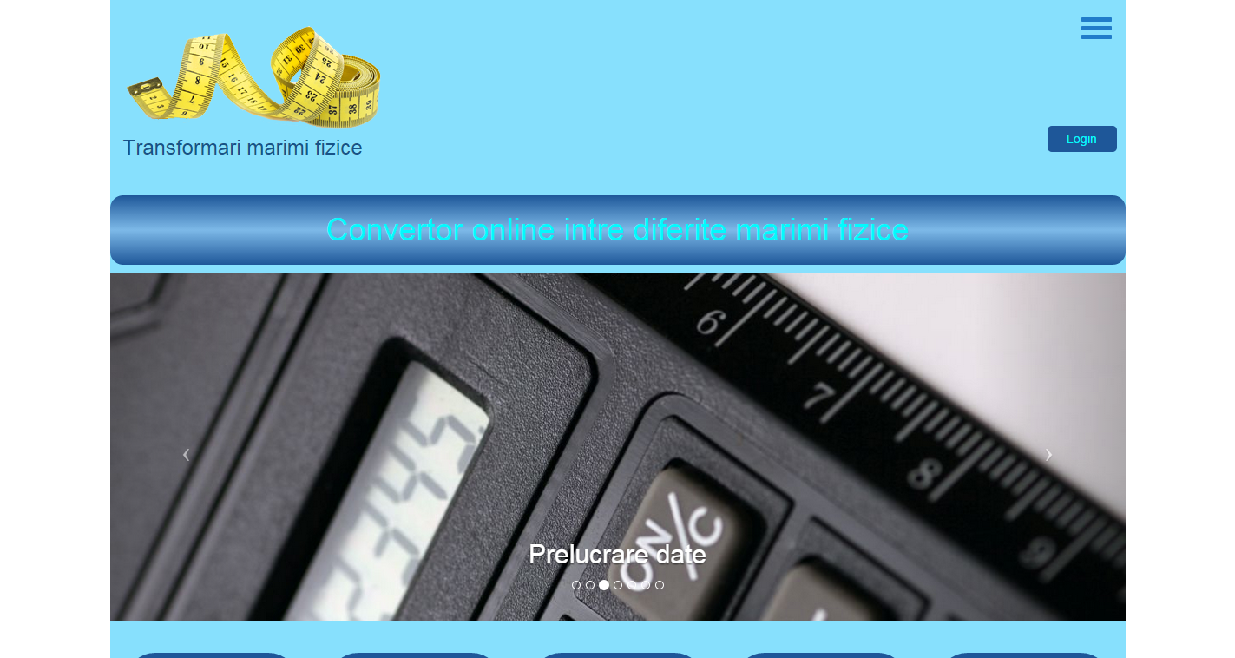

Figura 1. Pagina în care intră vizitatorul

În pagina în care intră, utilizatorul are in partea de sus dreapta (Fig. 1), butonul de acționare al meniului, numit și “burger menu”. La acționarea acestuia se deschide un meniu de unde utilizatorul își poate alege dintre cele 10 mărimi fizice (Fig. 2), cea pentru care dorește să facă transformări între unitățile de măsură. În cadrul acestui proiect am optat pentru un domeniu de 10 mărimi fizice, dar acesta se poate lărgi pe viitor dacă este cazul. Acest lucru se face cu ajutorul butonului “Login”.

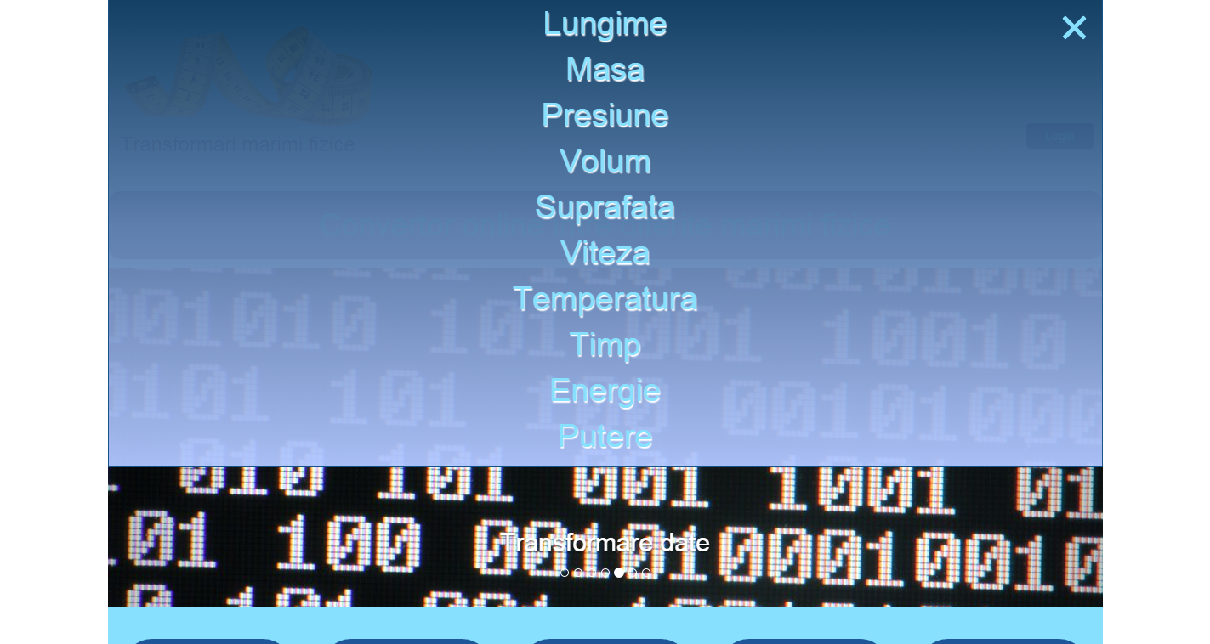

Figura 2. Meniul cu cele 10 mărimi fizice

Activând una dintre opţiunile prezente în meniu se deschide o fereastră în care utilizatorul poate alege una dintre unitățile de măsură prezente pentru a face conversia. Același efect se poate obține și prin acţionarea cu click direct pe unul din cele 10 pătrate care prezintă mărimile fizice (Fig. 3).

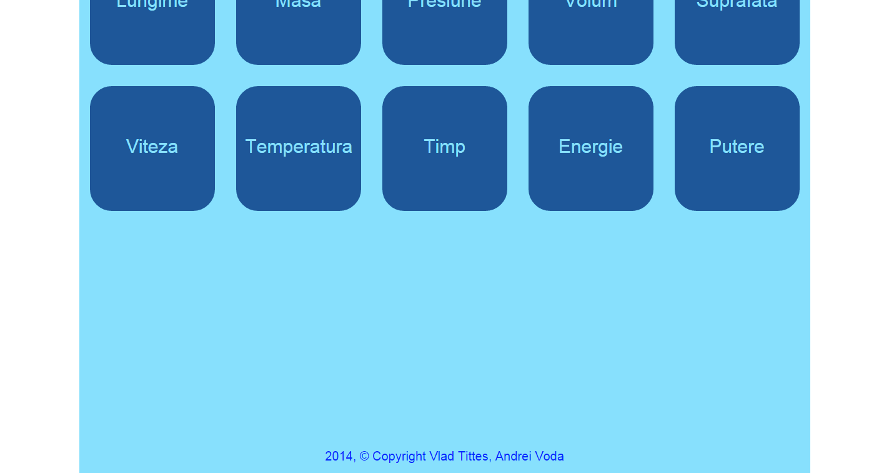

Figura 3. Cele 10 mărimi fizice din care se poate alege

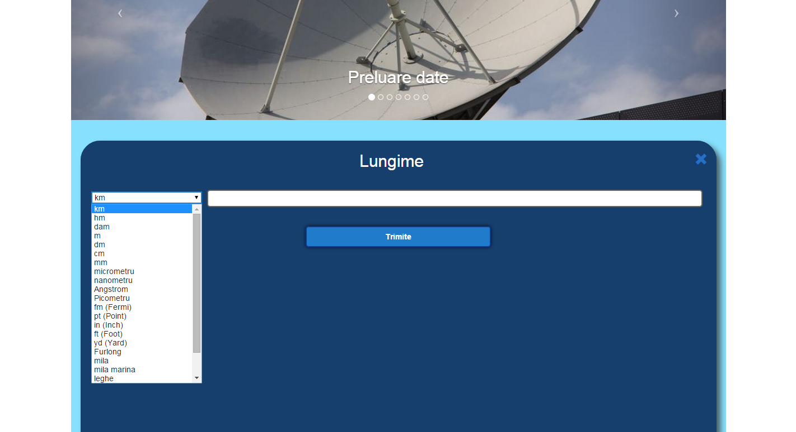

Figura 4. Fereastra deschisa pentru mărimea fizică “Lungime”

În Figura 4 se observă fereastra deschisă pentru mărimea fizică “Lungime”. Din meniul derulant din stânga se poate alege una dintre unităţile de măsură existente, pentru a face conversia în celelalte unităţi de măsură.

# 3.2 DESCRIEREA FIŞIERULUI INDEX.HTML

În continuare se prezintă listingul cu codul sursă al meniului, din *index.html*, cuprins între tag-urile <!-- NAVIGATION --> şi <!-- / NAVIGATION -->

<!-- NAVIGATION -->

<div class="container-navigation">

<a class="nav-logo" href="#">

<img src="img/conversion.png" alt="Transformari marimi fizice">

<span class="logo-title">Transformari marimi fizice</span>

</a>

<a href="login/login.php"><div class="log-in">Login</div></a>

<div class="outer-menu">

<div id="nav-toggle">

<span></span>

</div>

</div>

<div class="inner-menu hidden">

<div class="menu-container">

<div class="drop-menu">

<a class="menu-link lungime" href="#lungime">Lungime</a>

<a class="menu-link masa" href="#masa">Masa</a>

<a class="menu-link presiune" href="#presiune">Presiune</a>

<a class="menu-link volum" href="#volum">Volum</a>

<a class="menu-link suprafata" href="#suprafata">Suprafata</a>

<a class="menu-link electrice" href="#electrice">Viteza</a>

<a class="menu-link termice" href="#termice">Temperatura</a>

<a class="menu-link timp" href="#timp">Timp</a>

<a class="menu-link energie" href="#energie">Energie</a>

<a class="menu-link putere" href="#putere">Putere</a>

</div>

</div>

</div>

</div>

<!-- / NAVIGATION -->

După cum se observă, aproape toate tag-urile au în interior definite clase. Acestea ajută la poziţionarea şi animaţiile efectuate asupra meniurilor şi a pătratelor din pagină. Formatarea acestora se face prin CSS. Toate setările asupra paginilor html şi php se regăsesc în directorul css (Fig. 5).

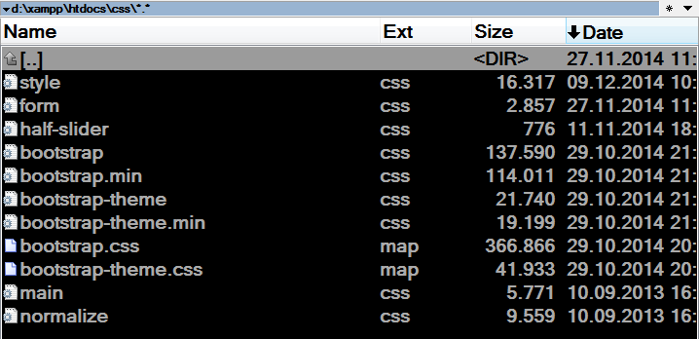

Figura 5. Listingul directorului css

După cum se observă, există mai multe fişiere în directorul css, fiecare formatează o altă resursă a site-ului după cum urmează:

* *style.css* - este fişierul principal care determină designul paginilor
* *form.css* - formatează fişierele php prin care un utilizator se poate loga
* *half-slider.css* - formatează sliderul aflat mediat sub titlul paginii web
* *bootstrap*.\** - determină cum se afişează site-ul în cazul redimensionării paginii web
* *main.css* şi *normalize.css* - fac parte din pachetul HTML5 Boilerplate**[11]**

În figura 6 se arată listingul cu structura de directoare a site-ului web:

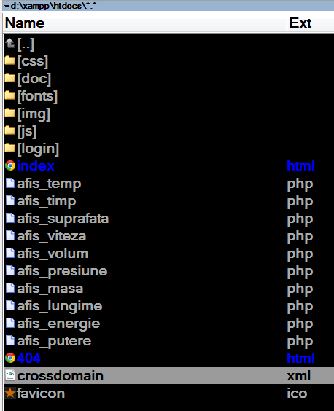

Figura 6. Structura de directoare a site-ului web

<!-- CONTENT -->

<div class="row wrap-container">

<div class="col-xs-6 col-sm-4 col-md-3 tiles length">

<h2 id="lungime">Lungime</h2>

<div class="content-length content-big-window hidden">

<div class="close-window-length glyphicon glyphicon-remove"></div>

<h2 class="window-title-length">Lungime</h2>

<br>

<form action="afis_lungime.php" metod="post">

<select name="lungime">

<option value="km">km</option>

<option value="hm">hm</option>

<option value="dam">dam</option>

<option value="m">m</option>

<option value="dm">dm</option>

<option value="cm">cm</option>

<option value="mm">mm</option>

<option value="micrometru">micrometru</option>

<option value="nanometru">nanometru</option>

<option value="Angstrom">Angstrom</option>

<option value="picometru">Picometru</option>

<option value="fm (Fermi)">fm (Fermi)</option>

<option value="pt (Point)">pt (Point)</option>

<option value="in (Inch)">in (Inch)</option>

<option value="ft (Foot)">ft (Foot)</option>

<option value="yd (Yard)">yd (Yard)</option>

<option value="Furlong">Furlong</option>

<option value="mila">mila</option>

<option value="mila marina">mila marina</option>

<option value="leghe">leghe</option>

<option value="AU (Unitatea Astronomica)">AU (Unitatea Astronomica)

</option>

<option value="An lumina (LY)">An Lumina (LY)</option>

<option value="parsec">Parsec</option>

</select>

<input type="text" maxlength="30" name="ales_lungime" required />

<input type="submit" value="Trimite">

</form>

</div>

</div>

……..

Mai sus este listat codul sursă din index.html, pentru mărimea fizică “Lungime”. Fiecare din cele 10 mărimi fizice, se află între <!-- CONTENT --> şi <!-- / CONTENT -->.

La începutul fişierului *index.html*, se încarcă fişierele *.css iar la sfarşitul fişierului sunt scrise fişierele javascript care trebuie executate după ce s-a încărcat pagina web.

Header-ul paginii:

<!DOCTYPE html>

<!--[if lt IE 7]> <html class="no-js lt-ie9 lt-ie8 lt-ie7"> <![endif]-->

<!--[if IE 7]> <html class="no-js lt-ie9 lt-ie8"> <![endif]-->

<!--[if IE 8]> <html class="no-js lt-ie9"> <![endif]-->

<!--[if gt IE 8]><!--> <html class="no-js"> <!--<![endif]-->

<head>

<meta charset="utf-8">

<meta http-equiv="X-UA-Compatible" content="IE=edge">

<title></title>

<meta name="description" content="">

<meta name="viewport" content="width=device-width, initial-scale=1">

<!-- Place favicon.ico and apple-touch-icon.png in the root directory -->

<link rel="stylesheet" href="css/normalize.css">

<link rel="stylesheet" href="css/bootstrap.min.css">

<link rel="stylesheet" href="css/main.css">

<link rel="stylesheet" href="css/half-slider.css">

<link rel="stylesheet" href="css/style.css">

<script src="js/vendor/modernizr-2.6.2.min.js"></script>

</head>

<body id="index">

<!--[if lt IE 7]>

<p class="browsehappy">You are using an <strong>outdated</strong> browser. Please

<a href="http://browsehappy.com/">upgrade your browser</a>

to improve your experience.</p>

<![endif]-->

Footer-ul paginii:

<div class="footer">2014, &copy Copyright Vlad Tittes, Andrei Voda</div>

<script src="js/jquery-1.11.1.min.js"></script>

<script>window.jQuery || document.write('<script src="js/vendor/jquery-1.10.2.min.js">

<\/script>')</script>

<script src="js/plugins.js"></script>

<script src="js/bootstrap.min.js"></script>

<script src="js/jquery-ui.min.js"></script>

<script src="js/main.js"></script>

<script src="js/script.js"></script>

<!-- Script to Activate the Carousel -->

<script>

$('.carousel').carousel({

interval: 5000 //changes the speed

})

</script>

# 3.3 DESCRIEREA FIŞIERELOR *.CSS

Formatarea paginilor web se face cu ajutorul fişierelor *\*.css*. În cazul nostru cu ajutorul fişierului *style.css*. Mai jos se poate vedea ca exemplu, codul sursă pentru formatarea meniului.

.container-navigation {

position: relative;

display: block;

width: 100%;

margin-top: 15px;

}

.outer-menu {

position: absolute;

z-index: 100;

top: 15px;

right: 15px;

margin-right: 0px;

cursor: pointer;

width: 36px;

height: 36px;

}

.inner-menu {

position: absolute;

z-index: 99;

top: 0;

left: 0;

width: 100%;

height: 0px;

background-color: rgba(15, 56, 92, 0.95);

background: rgba(15, 56, 92,0.95);

background: -moz-linear-gradient(top, rgba(15, 56, 92,0.95) 0%, rgba(176,198,255,0.955) 100%);

background: -webkit-gradient(left top, left bottom, color-stop(0%, rgba(15, 56, 92,0.95)), color-stop(100%, rgba(176,198,255,0.95)));

background: -webkit-linear-gradient(top, rgba(15, 56, 92,0.95) 0%, rgba(176,198,255,0.95) 100%);

background: -o-linear-gradient(top, rgba(15, 56, 92,0.95) 0%, rgba(176,198,255,0.95) 100%);

background: -ms-linear-gradient(top, rgba(15, 56, 92,0.95) 0%, rgba(176,198,255,0.95) 100%);

background: linear-gradient(to bottom, rgba(15, 56, 92,0.95) 0%, rgba(176,198,255,0.95) 100%);

filter: progid:DXImageTransform.Microsoft.gradient( startColorstr='#1649ad', endColorstr='#b0c6ff', GradientType=0 );

border-left: 1px solid #165388;

border-right: 1px solid #165388;

border-bottom: 1px solid #165388;

}

.menu-container {

position: relative;

margin: 0 auto;

text-align: center;

}

.drop-menu {

position: relative;

display: block;

width: 100%;

margin: 0 auto;

text-align: center;

float: left;

color: #87e0fd;

}

.menu-link {

display: block !important;

text-align: center;

font-size: 38px;

color: #87e0fd;

text-shadow: 1px 2px 1px rgba(255, 255, 255, 1);

}

.menu-link:hover, .menu-link:focus {

color: #165388;

text-decoration: none;

transition: all 200ms ease-in-out;

}

# 3.4 DESCRIEREA FIŞIERELOR *.JS

Animaţiile din pagina web se execută cu ajutorul script-urilor javascript care se află în directorul js (Fig. 7). Mai jos se poate observa un exemplu de cod sursă aflat în fişierul principal: *script.js*.

$(document).ready(function() {

function container_width (x) {

var dimensiuni = {

'1170': function () {

var $w=1136;

return $w;

},

'970': function () {

var $w=926;

return $w;

},

'750': function () {

var $w=700;

return $w;

},

'640': function () {

var $w=626;

return $w;

},

'480': function () {

var $w=440;

return $w;

}

};

if (typeof dimensiuni[x] !== 'function') {

var $w=350;

return $w;

}

return dimensiuni[x]();

}

În acest exemplu funcţia container_width (x) determină mărimea ferestrei care se deschide, atunci când se alege o mărime fizică, în funcţie de dimensiunea containerului (la redimensionare se modifică dimensiunile). Orice fişier javascript începe cu fucţia:

$(document).ready(function() {

toate celelalte funcţii, declaraţii şi animaţii se află în interiorul acestei funcţii.

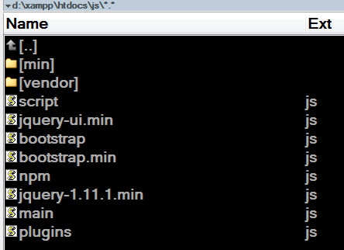

Figura 7. Listingul cu fişierele din directorul js

/**********************

BURGER-MENU BUTTON

**********************/

var $menu_close=true;

$('.outer-menu').on( 'click', function(event) {

event.preventDefault();

$('#nav-toggle').toggleClass( 'active' );

$('.inner-menu').toggleClass( 'hidden' );

if ($menu_close) {

$('.inner-menu').animate({ height : 550 }, 1000, 'easeOutElastic'); //easeOutBounce

$menu_close = false;

} else {

$menu_close = true;

$('.inner-menu').css({ "height": "0" });

}

});

/**********************

END BURGER-MENU BUTTON

**********************/

Mai sus, este exemplificat codul pentru animaţia meniului care se execută la click pe butonul „burger-menu”. Meniul este ascuns dar devine vizibil la click pe div-ul care are clasa outer-meniu. În plus acesta este animat cu ajutorul funcţiei *animate* care primeşte ca parametru height 500 pixeli, temporizarea (încetinirea) 1000 milisecunde şi stilul execuţiei animaţiei *easeOutElastic*.

# 3.5 DESCRIEREA INTERFEȚEI LOGIN

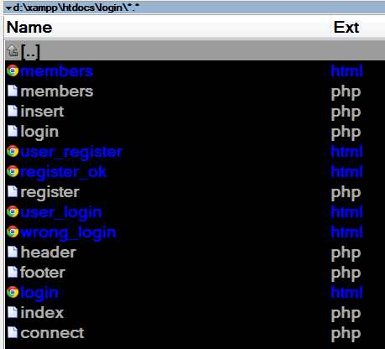

Figura 8. Listingul directorului login

Pentru a putea introduce noi mărimi fizice, am creat directorul login (Fig. 8), în care există mai multe fişiere. Cu ajutorul acestor fişiere, un utilizator se poate loga şi să introducă o nouă mărime fizică în tabelul *marimi* din baza de date *marimifizice*. Dacă utilizatorul nu are creat anterior utilizator şi parolă, adică utilizatorul nu există în tabelul *users*, utilizatorul este trimis în fişierul *user_register.html*, unde utilizatorul se poate înregistra şi apoi se poate autentifica. Mai jos sunt capturi de ecran după baza de date şi câteva tabele, făcute în phpMyAdmin.

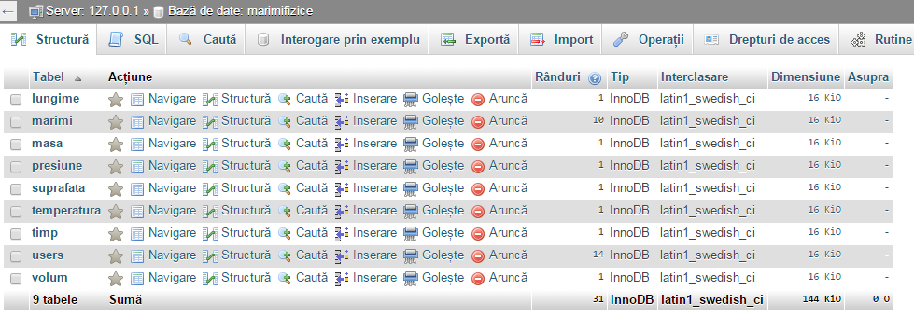

Figura 9. Baza de date marimifizice

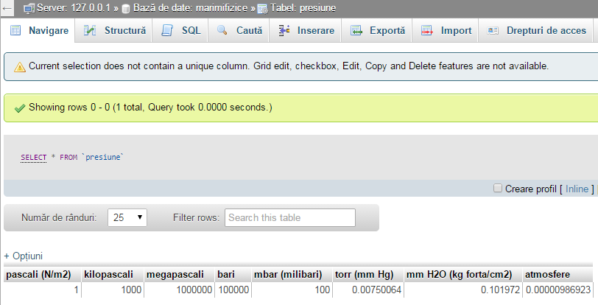

Figura 10. Navigare în tabelul presiune

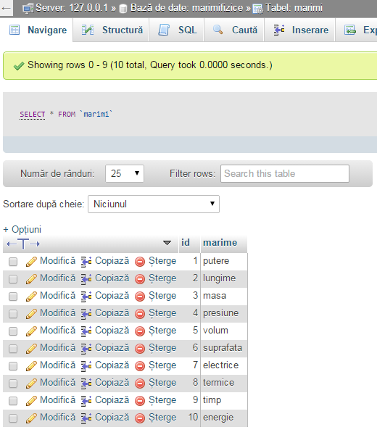

Figura 11. Navigare în tabelul marimi

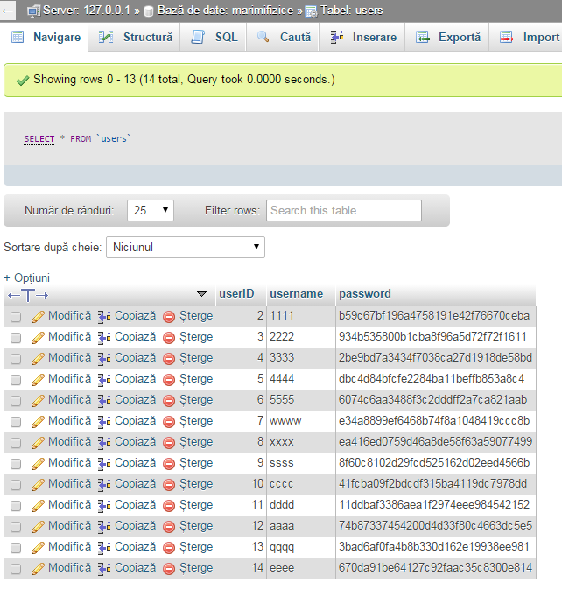

Figura 12. Navigare în tabelul users

După cum se vede în tabelul din figura 12, parola utilizatorului este salvata criptat pentru a nu putea fi furata de un utilizator rău intenţionat.

CONCLUZII

Proiectul ales a îmbinat cunoştinţe din mai multe domenii şi limbaje de programare care au dus la crearea site-ului web. Interfaţa este atractivă şi animaţiile şi modul de conversie al unităţilor de măsură, face ca utilizatorul să facă mai multe conversii pentru a se “juca” cu interfaţa şi chiar să îl facă să vrea să revină pe site pentru alte conversii.

Interfaţa este creată cu ajutorul programelor moderne de webdesign, se potriveşte pe marea majoritate a device-urilor şi gadget-urilor la modă azi, suportând rezoluţii de la peste 1200pixeli până la rezoluţii mici de până la 320pixeli.

Existenţa modulului de introducere de noi mărimi fizice îl poate face atractiv şi în viitor.

BIBLIOGRAFIE

[1] <https://www.apachefriends.org/ro/index.html>

[2] http://en.wikipedia.org/wiki/PHP

[3] http://en.wikipedia.org/wiki/HTML5

[4] http://en.wikipedia.org/wiki/Cascading_Style_Sheets

[5] http://en.wikipedia.org/wiki/JavaScript

[6] http://en.wikipedia.org/wiki/JQuery

[7] <http://en.wikipedia.org/wiki/JQuery_UI>

[8] http://en.wikipedia.org/wiki/MySQL

[9] http://en.wikipedia.org/wiki/Perl

[10] <http://en.wikipedia.org/wiki/PhpMyAdmin>

[11] http://h5bp.com/

ANEXE